
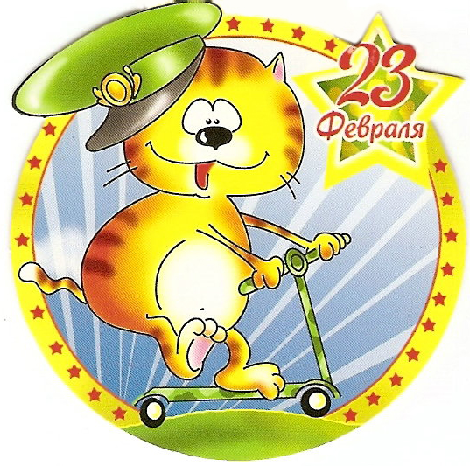
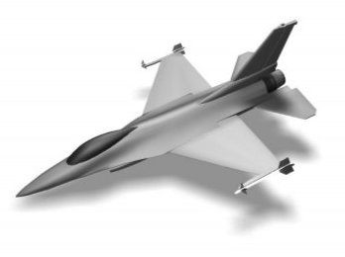

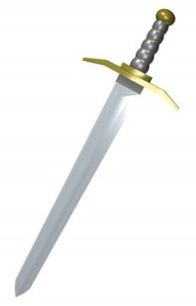
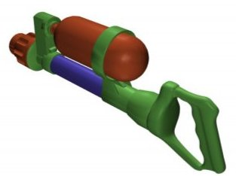
23
Шагом марш!

МОУ «Средняя общеобразовательная школа № 14»
город Яровое, Алтайский край

Методическая разработка спортивно-развлекательной программы «Шагом марш»
учителя начальных классов,
высшей квалификационной категории,
Пономаренко Людмилы Викторовны
для учащихся 1Б класса

2008 год
Шагом марш.
(Спортивно – развлекательная программа.)

Цели:

1. Формирование у учащихся чувства патриотизма.
2. Осознание учащимися священного долга – защиты своего Отечества.
3. Воспитание достоинства, уважения к истории страны.

Задачи:

1. Показать значение спорта в подготовке будущих защитников Родины.
2. Прививать у родителей и детей интерес к совместному проведению досуга, показать родителям уровень физической подготовки их детей.
3. Воспитание мужества, чувства гордости за своих отцов и дедов.

Оборудование:

Методическое оснащение:

1. Плакаты ко Дню Защитника Отечества.
2. Выставка рисунков на тему «Непобедимая и легендарная».
3. Грамоты и сувениры для награждения.
4. Для конкурсов: мячи, скакалки и другое.
5. Карточки с шифровкой и ключом, разрезанные открытки для конкурсов.

Техническое оснащение:

1. Магнитофон.
2. Аудиокассеты, диски.
3. Видеокамера.

Предварительная работа

1. Сбор материала для литературной композиции, подбор конкурсов.
2. Проведение конкурса рисунков на тему «Непобедимая и легендарная».
3. Беседа об истории образования Красной армии.
4. Чтение книг об армии.
5. Подготовка сувениров для пап и дедушек.
6. Создание команд из пап и мальчиков для конкурсной программы.

Приглашённые:

– родители учащихся.

Ход спортивно-развлекательной программы.

Место проведения праздника – кабинет и спортивный зал школы.

Ведущий:
Дорогие ребята, уважаемые родители! Сегодня мы собрались здесь не случайно. Это торжество посвящено мужчинам всех возрастов, сильной половине человечества. Мы, женщины, мамы и дочки поздравляем Вас с наступающим праздником и желаем всем отличного настроения.

Офицеры, сержанты, солдаты!
День ваш празднует нынче страна.
Как нужны вы России, ребята!
Как защита нам ваша нужна!
Мы имеем возможность спокойно
Жизни радоваться, отдыхать,
Потому что готовы достойно
Вы Отчизну свою охранять.
Вам ни дождь, ни метель не помеха,
И враги всех мастей не страшны.
Пожелаем же в жизни успеха
Все вам, братья, отцы, пацаны!
Пусть всегда будет мир на планете,
Пусть вас любят, пусть ценят и ждут!
И пускай ваши в будущем дети
По стопам благородным идут!

Ученики:

1. День этот славный каждый свято чтит.
В нём налицо все мужества черты.
Любой мужчина хрупкий мир хранит,
Служа Отчизне, с доблестью «на ты».

2. Не всякий подвиг может совершить,
Тем более – в потоке мирных дней,
Но всякий должен Родине служить,
Болеть душой и сердцем лишь о ней.

3. Великий праздник нам февраль принёс.
Защитникам Отечества – виват!
Убережёт от бури и от гроз
Россию воин – доблестный солдат.

Ведущий:
С раннего детства мальчишки играют в войну, рисуют танки и самолёты, смотрят фильмы о солдатах и мечтают стать похожими на своих кумиров. Мы, учим наших мальчиков, быть защитниками слабых: девочек, малышей. А, повзрослев, они становятся настоящими защитниками нашей Родины.

Ученики:

- Играла музыка лихая,
И пел баян гитаре в лад.
А над землёю, полыхая,
Горели листья в невпопад.

- И от дверей военкомата,
Как прежде братья и отцы,
Уходят в армию ребята –
Совсем безусые юнцы.

- Хоть мамам плакать нет причины,
Но их глаза от слёз влажны,
Уходят в армию мужчины –
Уже защитники страны!

- На солнце светятся рябины
Погожей, утренней порой.
Уходят в армию мужчины,
Плечом к плечу в солдатский строй!

Ведущий:
Любой мальчишка с завистью смотрит на подтянутых, марширующих солдат и мечтает стать таким же.

Дети исполняют песню «Бравые солдаты». (Приложение 1)

Ученики:

- Когда станут взрослыми наши ребята,
Их тоже служить призовут во солдаты,
Ведь должен мужчина российский любой
Суметь за Россию отправиться в бой.

- Пусть парни страну от врагов берегут
И службу военную честно несут.
Мы гордыми будем за наших ребят.
Да здравствует доблестный русский солдат!

Ведущий:
А пока мы только проходим «боевую подготовку» на переменах.

Мальчики исполняют частушки.

Частушки будущих солдат.

Мы пока ещё ребята,
А шагаем, как солдаты.
Будем в армии служить –
Будем Родину хранить!
Нам до армии, ребята, –
Словно до Луны пешком!
Лучше сядем, помечтаем
Мы об армии рядком.

Руки в армии важны,
Руки в армии нужны.
Почешу их об соседа –
Хороша у нас беседа!

Спорт солдату очень нужен –
Тренировку начал я.
Бегал так по коридору –
Завуч лишь поймал меня!

Лучше нет солдатской каши.
Научусь её варить –
Буду в армии при кухне,
Не забыть бы, посолить!

Собираюсь стать радистом,
Тире, точки отбивать.
На уроке в тишине я
Поучусь ногой стучать.

Говорят, всему учиться
Нужно именно сейчас.
Возьму пуговку с иголкой
И пришью, поди, за час.

На уроках я болтаю,
Просто рот не закрываю.
Буду я молчать учиться,
Чтоб в дозоре не срамиться!

Мы частушки вам пропели –
Хорошо ли, плохо ли.
А теперь мы вас попросим,
Чтобы вы похлопали!

Ведущий:
Наши девочки приготовили шуточное поздравление для будущих защитников.

Девочки:

Мы мальчишек поздравляем
И здоровья им желаем.
Чтоб росли большими
И отличниками были.

Драчливой нашей половине
Мы поздравленья шлём свои.
Для поздравленья есть причины.
Ура! Защитникам страны.

Когда на ваши потасовки
На переменах мы глядим,
Мы верим: с вашей подготовкой
Страну всегда мы защитим.
Пускай под глазом зацветает
Синяк пурпурно–голубой.
В ученье тяжело бывает,
Гораздо легче будет в бой.

Врагам там будет не до смеха:
Так угостят их молодцы!
Что, побросав свои доспехи,
Подрапают во все концы.

А мы под вашею защитой,
Вполне спокойно можем жить.
Покуда крепки ваши спины
Нам будет нечего тужить.

Поэтому, друзья, давайте
От всей души, без лишних слов,
От всех невзгод нас защищайте,
Но только, чур, без, синяков!

Ведущий:
Дорогие наши папы и дедушки! Дети мечтают стать похожими на вас. Вот и продемонстрируйте сегодня свою ловкость, смелость, находчивость, умение выходить из любой ситуации, подставлять, где надо своё плечо.

«Давайте познакомимся» (Каждый папа должен представиться, сказать, где служил и в каком звании).

«Хорошо ли служили?» (Участвуют 2 папы. Надо перечислить воинские звания по порядку от рядового до самого высшего.)

«Самый памятный случай» (Несколько человек рассказывают о самом памятном случае, произошедшим во время службы в армии.)

Ведущий:
Всё это в прошлом... Остались лишь воспоминания о годах службы, друзьях, командирах. Но некоторые остаются верны Армии на долгие годы и выбирают службу – делом всей жизни.

Ученики:

Мой папа военный, он служит Отчизне,
Чтоб было спокойно всегда в нашей жизни.
Он службу свою добросовестно чтит,
Всегда идеален его внешний вид.
Мой папа на страже любимой страны,
Чтоб не было больше на свете войны.
Я папой горжусь, ведь он ночью и днём
Наш мир бережёт на посту боевом.

Мой папа не служит сейчас, но когда-то
Он тоже был Родины верным солдатом,
Он тоже держал боевой автомат,
Покой охраняя российских ребят.

Теперь добросовестно трудится он,
Чтоб город наш был и богат и силён.
Я папой горжусь, ведь за доблестный труд
Его Золотыми Руками зовут.

Дети исполняют песню «Про папу». (Приложение 2)

Ведущий:

Начинаем конкурсную программу. Для этого нам необходимо выбрать жюри из присутствующих мам. (Выбор жюри – 3 человека.)

Ведущий:

По плечу победа смелым,
Ждёт того большой успех,
Кто, не дрогнув, если нужно,
Вступит в бой один за всех.

Пусть жюри весь ход сраженья
Без промашки проследит.
Кто окажется дружнее,
Тот в бою и победит.

Конкурсная программа.

Команды, образованные ранее, представляют своё название.

1. «Добрая хозяюшка» (участвуют 2 папы) (Задание: почистить картофель с улыбкой).
2. «Самый быстрый» (участвуют 2 мальчика) (Задание: кто быстрее выпьет сок через трубочку).
3. «Самый сильный» (участвуют 2 папы) (Задание: кто больше поднимет своего ребёнка).
4. «Конкурс связистов» (участвуют 2 папы) (Задание: расшифровать текст. Каждому участнику выдаётся карточка с шифровкой и ключом).
(Приложение 3)
5. «Карта боевых действий» (участвуют 2 мальчика) (Задание: собрать из кусочков разрезанную открытку).

Ведущий:
На войне как на войне. Бывают ранения. А кто поможет? Конечно, медсестра. Следующий конкурс для мам и детей. (Участники – 2 мамы и 2 ребёнка. Мамы «забинтовывают» своих детей при помощи рулонов т. бумаги. Учитывается качество и скорость.)

Ведущий:
А теперь – привал. А что солдаты делают на привале? Во время Великой Отечественной войны они писали письма домой, рассматривали фотографии близких, вспоминали родных. Приезжали на фронт артисты, чтобы поддержать бойцов в минуту затишья. Одной из любимых песен наших дедов и прадедов была «Землянка». (Исполняет Бойко О. Э. – мама ученика Бойко Д.)
А многие ваши папы маршировали по плацу под песню «Не плачь, девчонка». (Исполняет Бирюлин С. Д. – папа ученика Бирюлина Т.)
А сейчас поют другие песни. (Звучит запись песен «Я служу России», «Здравствуй, юность, в сапогах»).
Привал закончен. Наш праздник продолжается. Наши папы и будущие защитники Отечества должны показать нам свою ловкость, силу, смелость. Снова испытания. Они самые трудные и решающие. В этих состязаниях моральную поддержку предлагают мамы.

Несколько мам исполняют частушки.

Частушки мам.

В школу папы прибежали.
Ух, народу сколько тут!
Где же будут состязанья,
Где награды раздают?

Папа наш – великий мастер,
Может полку смастерить.
Только к нам соревноваться
Он не думает спешить.

А наш папа – молодец,
На работе лучший спец.
Мы на старт его поставим
И выигрывать заставим.

Папа наш с большим успехом
В состязаньях выступал:
Полпути с скакалкой прыгал,
Полпути бегом бежал.

Проведём мы состязанья
Пожелаем на прощанье
Всем здоровье укреплять,
Мышцы крепче накачать.

Телевизор не смотреть,
Больше с гирями потеть.
На диване не лежать,
На скакалочке скакать.

Папам всем мы пожелаем
Не стареть и не болеть,
Больше спортом заниматься,
Чувство юмора иметь.

Ведущий:

Следующие конкурсы проходят в спортивном зале. (Эстафеты проводит ведущий.)

Эстафеты.

- «Передача мяча» (Участники команд передают мяч через голову от первого до последнего игрока. При этом последний, получив мяч, перебегает вперёд и так до тех пор, пока вновь первым не окажется тот, кто первым начал конкурс.)
- «Пройди болото» (Каждый участник передвигается только по листочкам бумаги).
- «Ловкость рук» (Преодолеть как, можно быстрее расстояние, держа чайную ложку с лежащим на ней теннисным мячиком.)
- «Бег кенгуру» (Мяч зажат между коленями. Участники передвигаются прыжками, стараясь не уронить мяч.)
- «Конкурс болельщиц» (Под музыку на скакалках скачут девочки, кто дольше – приносит команде, за которую болеет, 3 балла. Затем скачут мамы).
- «Снайперы» (Каждый участник команды на определённом расстоянии бросает мяч в корзину по 1 разу. Сколько попаданий, столько баллов получает команда).
- «Командирские погоны» (Пронести спичечные коробочки на плечах, стараясь удержать их.)

Предоставляется слово жюри, вручение наград, подарков папам и мальчикам.

Ведущий:
Наши соревнования подошли к концу, но думаю, что это только начало, небольшой шаг в сторону здоровья и хорошего настроения. А многие родители и дети посмотрели друг на друга совершенно другими глазами. Успехов всем, удачи, крепкого здоровья и отличного настроения!

Всем спасибо за вниманье,
За задор и звонкий смех,
За огонь соревнованья,
Обеспечивший успех.

Приложение 1.

Песня «Бравые солдаты».

Бравые солдаты с песнями идут,
А мальчишки следом радостно бегут.
Эх, левой, левой! С песнями идут,
А мальчишки следом радостно бегут.

Хочется мальчишкам в армии служить.
Хочется мальчишкам подвиг совершить.
Эх, левой, левой! В армии служить.
Хочется мальчишкам подвиг совершить.

Храбрые мальчишки, нечего тужить.
В армию пойдёте тоже вы служить.
Эх, левой, левой! Нечего тужить.
В армию пойдёте тоже вы служить.

Будете границу зорко охранять.
Будете на страже Родины стоять.
Эх, левой, левой! Зорко охранять.
Будете на страже Родины стоять.

Приложение 2.

Песня «Про папу».

Сколько песен мы с вами вместе
Спели маме своей родной,
А про папу, до этой песни,
Песни не было ни одной.

Припев:
Папа может, папа может
Всё что угодно:
Плавать брассом, спорить басом,
Дрова рубить!
Папа может, папа может
Быть кем угодно.
Только мамой, только мамой
Не может быть! 2 раза

Папа дома – и дом исправный,
Газ горит и не гаснет свет.
Папа в доме, конечно, главный,
Если мамы, случайно, нет.

Припев.

И с задачкою трудной самой
Папа справится, дайте срок...
Мы потом уж решаем с мамой
Всё, что папа решить не смог.

Припев – 2 раза.

Приложение 3.

Карточка.
25, 19, 1, 2, 3, 12, 6, 18, 20,
18, 12, 6, 3, 1, 15, 19, 4, 15, 17,
15, 22, 17, 1, 14, 31, 30, 19, 5, 3, 6,
16, 20, 25, 11, 9, 15, 5, 9, 14, 19, 1, 14, 11.
(Текст карточки: Штаб в лесу, слева от гор, охраняют две пушки, один танк.)

Карточка с ключом шифра.
а б в г д е ж з и й к л м н о п р о с т у ф х ц ш щ ъ ь э ю я
1 2 3 4 5 6 7 8 9 10 11 12 13 14 15 16 17 18 19 20 21 22 23 24 25 26 27 28 29 30 31

Приложение 4.

Смотреть диск с видеоматериалом.

